Unicorno
l’AltrascuolA
associazione culturale e professionale del personale della scuola
soggetto qualificato alla formazione con decreto MIUR 177/2000
__________________________________________________________________________________
Sede Nazionale: Via Casoria, 16 • 00182 Roma • telefono 067027683 • fax 0662209306

“La scuola è un Organo Costituzionale: inclusione o marginalità? Diritti e Doveri nella Costituzione della Repubblica”

a.s. 2016/2017

Tale convegno è valido ai fini giuridici ed economici ed è prodotto da associazione qualificata come Ente formatore dal M.I.U.R. – ai sensi e per gli effetti della om 177-2000.
MODELLO DI DOMANDA

AL DIRIGENTE SCOLASTICO

ALL’ALTRASCUOLA- PROF. F. TOMASELLO CELL. 3387324232

Il sottoscritto
COGNOME……………………….………………NOME………….………………………………..…………………...
QUALIFICA………………………………………………………..………………………………………………………
NATO/A A ……………………………………………IL………..……………………………….……………………...
RESIDENTE IN ……………………………..VIA/PIAZZA ……………………………………..………………………
CAP………….….TEL…………………MAIL……………………………………………………………………………
IN SERVIZIO PRESSO (SCUOLA)………..……………………………………….…………………………………….
VIA/PIAZZA…………………………………....CAP..…………….TEL……………………...…..…………………….
Chiede di partecipare al convegno sopracitato che si terrà in data 26 Maggio 2017 dalle ore 10,00 alle ore 14,00 presso I.P.S.S.E.O.A. CATANIA VIA RACCUGLIA 89 CATANIA
FIRMA______________________________________

Si ricorda che ai sensi dell’Art. 64 del vigente CCNL, l’esonero odierno è valido per l’intera giornata.

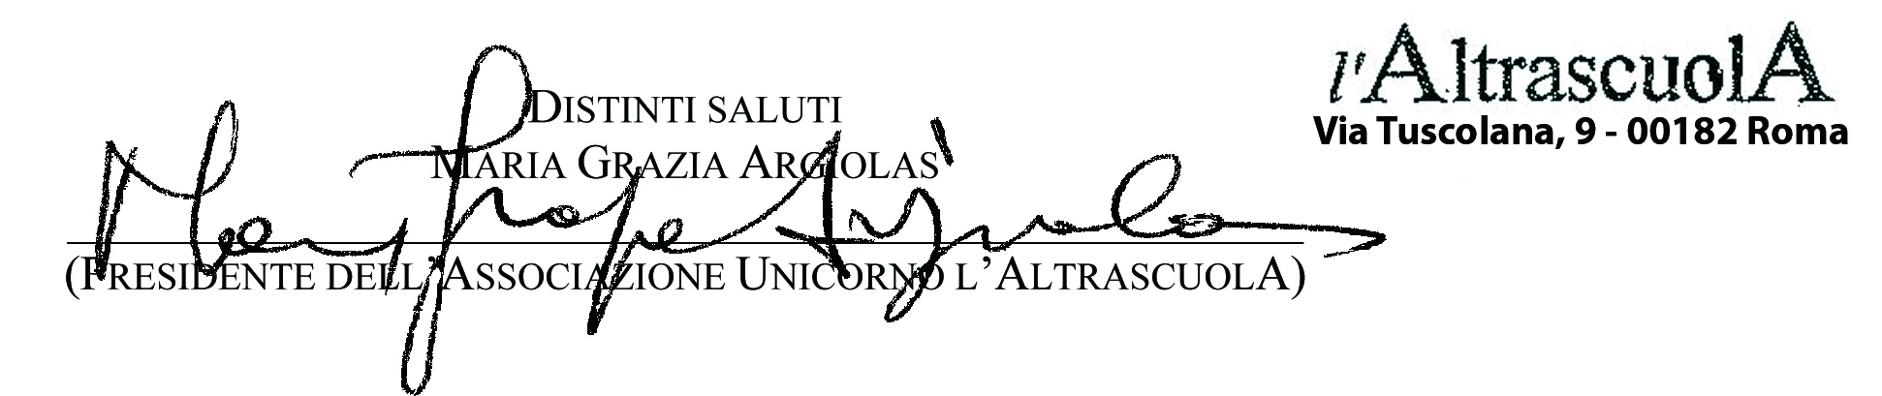

(codice fiscale 96351330582 - conto corrente postale IBAN IT20W0760103200001010074951)

